1 JS高级

1.1对象

(1) 所有事物都是对象，对象拥有属性和方法

(2) 访问对象的属性：objectName.propertyName

(3) 访问对象的方法：objectName.methodName()

(4) for …… in循环 针对每个属性执行一次

1.2 Number

(1) 数字

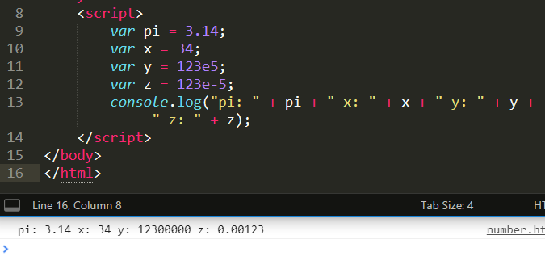

(2) 精度（不使用小数点或指数计数法）最多为15位，小数的最大位数是17

(3) 八进制和十六进制：默认情况下，js数字为十进制显示

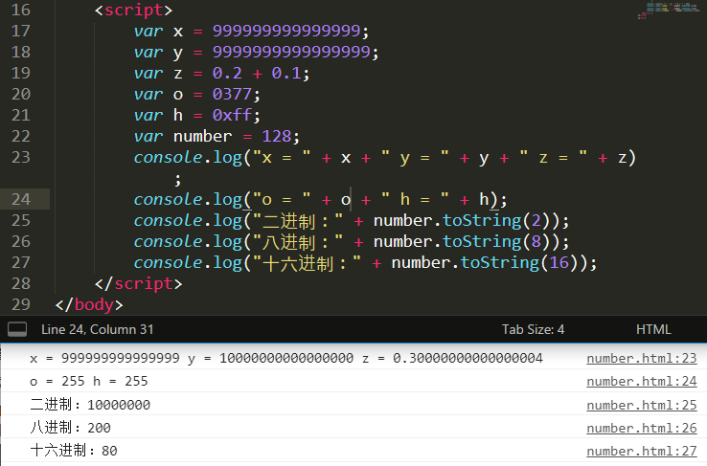

(4) 无穷大（infinity）

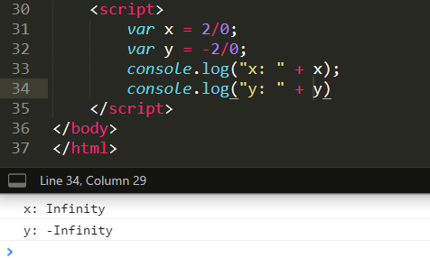

(5) NaN（非数值）

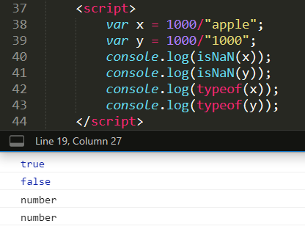

(6) 数字可以是数字或者对象

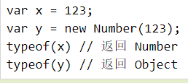

(7) 数字属性

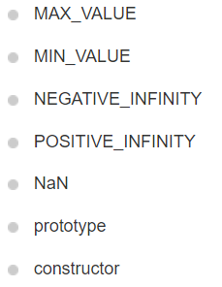

(8) 数字方法

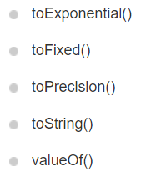

1.3 String

1.4 Date

1.5 Array

1.6 Boolean

1.7 Math

1.8 RegExp

2 JS浏览器BOM

2.1 window

2.2 window screen

2.3 window location

2.4 window history

2.5 navigator

2.6弹窗

2.7计时事件

2.8 cookie